Добрые советы от МЧС детям!
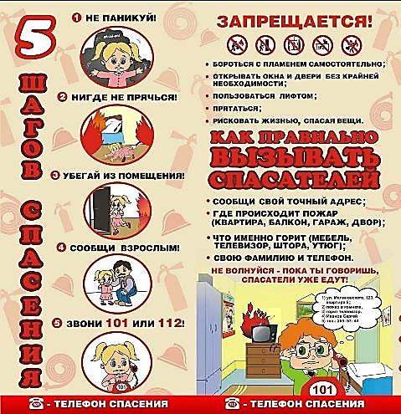
Уважаемые ребята, запоминайте 5 шагов спасения:

Дорогой друг! Помоги героям «Волшебной книги» правильно поступить, чтобы не попасть в беду.
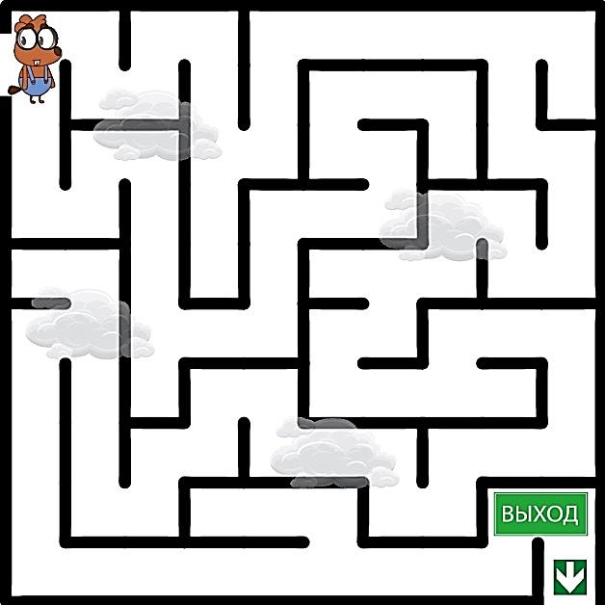
Найди верный выход из дымового лабиринта, но помни при этом правила безопасности:
- закрой рот и нос влажной тканью, чтобы было легче дышать;
- пригнись как можно ниже, концентрация дыма внизу помещения меньше;
- чтобы ориентироваться в задымленном помещении, держись рукой за стену, так ты всегда найдёшь выход.

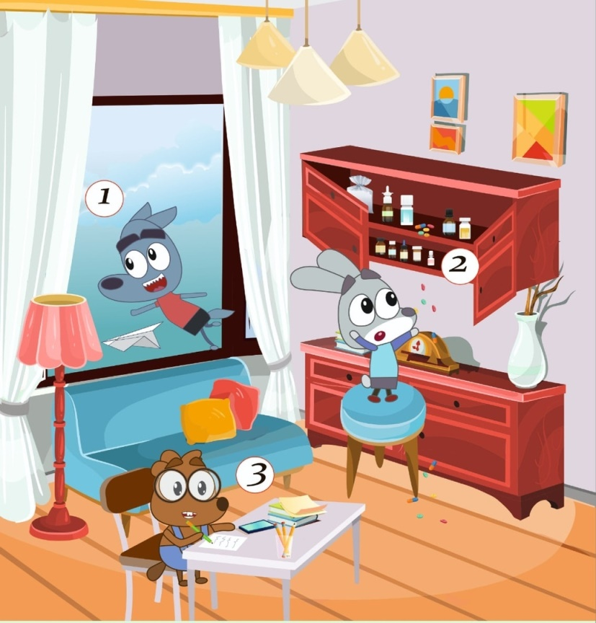

Какие шалости в квартире могут закончиться травмой?
(обведи в кружок героев, которые не соблюдают правила безопасности)

